Конспект мастер – класса
«Волшебство пластилинографии».

Преподаватель: Черемных Елена Николаевна
Тема: «Волшебство пластилинографии».
Дата проведения: 17.01.2022г.
Целевая аудитория: педагоги дополнительного образования
Цель мастер – класса: повышение профессионального мастерства педагогов, получение новых знаний и освоение их в практической деятельности.
щш
Задачи:
- Познакомить педагогов с нетрадиционной техникой работы с пластилином;
- Освоение новых приемов (скатывания, надавливания, размазывания) и создание с их помощью сюжетных картин;
- Раскрыть творческие способности: чувство цвета, композицию, фантазию;
- Развить мелкую моторику пальцев, усидчивость, координацию;
- Способствовать интеллектуальному и эстетическому развитию педагогов.

Ожидаемые результаты:
- проявление творчества педагогов в создании лепной картины с изображением предметов на горизонтальной поверхности;
- повышение компетентности педагогов в организации продуктивной деятельности;
- проявление интереса педагогов к лепки пластилином в нетрадиционной технике;

Методическое оснащение занятия:
использование наглядности:
- презентация к мастер-классу, выполненная в программе Power Point
«Волшебство пластилинографии»;
- образцы готовых работ, выполненные педагогом;
- материалы для практической работы.

План мастер – класса
I. Организационный момент (сообщение темы, раскрытие цели и задач мастер-класса)
II. Теоретическая часть мастер-класса
III. Практическая часть мастер –класса
IV. Рефлексия
V. Подведение итогов

Ход занятия
- Организационный момент
Здравствуйте уважаемые коллеги! Наш мастер – класс посвящен интересной технике которая называется пластилинография. Тема нашего мастер – класса «Волшебство пластилинографии».
Что же такое пластилинография?

- Теоретическая часть мастер-класса
«Пластилинография – это рисование объёмных картин при помощи мягкого пластилина с использованием дополнительных материалов.
Основной материал – пластилин, а основным инструментом в пластилинографии являются руки. Техника пластилиновой живописи уникальна. Дети с удовольствием открывают и самостоятельно придумывают новые цвета и оттенки, используя пластилиновую палитру.

Занятия пластилинографией представляют большую возможность для развития и обучения детей, так как способствуют:
- развитию таких психических процессов, как: внимание, память, мышление,
- развитию воображения, творческих способностей;
- развитию восприятия, пространственной ориентации, сенсомоторной координации детей;
- развитию самостоятельности, произвольности поведения.

Эти занятия помогают реализовывать впечатления, знания, эмоциональное состояние в творчестве. Дети учатся планировать свою работу и доводить её до конца. Занимаясь пластилинографией, у ребенка развивается умелость рук, укрепляется сила рук, движения обеих рук становятся более согласованными, а движения пальцев дифференцируются, ребенок подготавливает руку к освоению такого сложного навыка, как письмо. Этому всему способствует хорошая мышечная нагрузка пальчиков.

Виды пластилинографии:
1. Прямая пластилинография - изображение лепной картины на горизонтальной
поверхности.
2. Обратная пластилинография (витражная) - изображение лепной картины с
обратной стороны горизонтальной поверхности (с обозначением контура).
3. Контурная пластилинография - изображение объекта по контуру, с
использованием «жгутиков».
4. Мозаичная пластилинография - изображение лепной картины на горизонтальной поверхности с помощью шариков из пластилина.
5. Многослойная пластилинография - объемное изображение лепной картины на
горизонтальной поверхности, с последовательным нанесением слоев.

Основные приемы лепки:
Отщипывание – отделение большим и указательным пальцами небольшого кусочка от одного крупного;
Разминание – надавливание пальцами или рукой;
Сплющивание – сжатие материала и придание ему плоской формы;
Скатывание – создание формы шара круговыми движениями ладони;
Раскатывание – формирование «колбасок» ладонями;
Сглаживание – придание округлости форме;
Вдавливание – нажатием большого или указательного пальца делается углубление;
Заострение – придание острого конца при помощи прижимания пальцами со всех сторон;
Прищипывание – оттягивание и заострение одного края;
Соединение – скрепление деталей друг с другом.

- Практическая часть мастер –класса

Я предлагаю слепить новогоднюю елочную игрушку, которая может стать замечательным подарком или просто украсит вашу новогоднюю елку или дом! Для её изготовления мы воспользуемся двумя видами: мозаичной и контурной пластилинографии.

Прежде чем начать работу, давайте вспомним с вами правила работы с пластилином:
- где должен лежать пластилин? (в коробочке)
- если нам нужно, например, раскатать пластилин в жгутик (колбаску), на чем мы будем катать? (на досточке)
- если нам нужен небольшой кусочек пластилина? (отрезаем стеком, отрываем, но не откусываем…)
- если пластилин твердый, что нужно сделать перед началом работы? (разогреть, размять)
- а также мы с вами знаем, что нельзя вытирать руки об одежду – для этого есть влажные салфетки или же в конце работы их можно помыть с мылом.

В качестве эскиза можно выбрать любую понравившуюся картинку и перевести ее на любой картон. Берем любой цвет пластилина и размазываем наш шаблон. Равномерно распределяем пальцем пластилин, толщина слоя не более 2-3 мм. По краю нашей игрушки можно сделать контур применив контурную технику пластилинографии.
Когда нанесен фон приступаем к декорированию самой игрушка применяя различные приемы лепки. Рисунок на игрушки может быть выполнен по разному: это могут быть и шарики из пластилина и жгутики. В конце работы у вас в руках получится изделие, которая может служить подарком к новогоднему празднику. Самое главное, что она выполнена от души и без особых затрат!

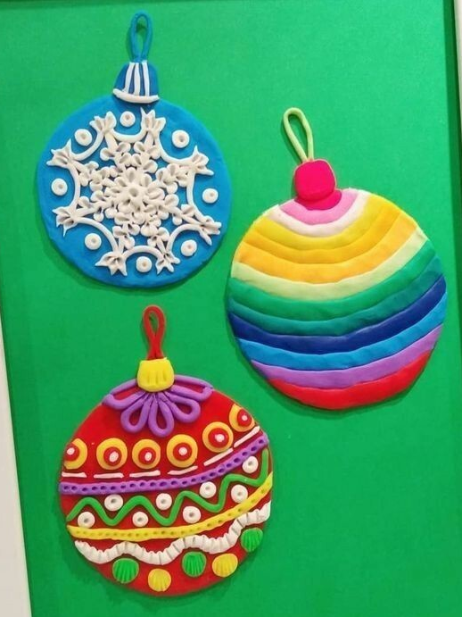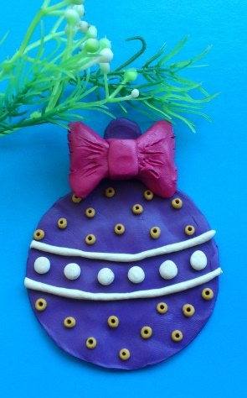
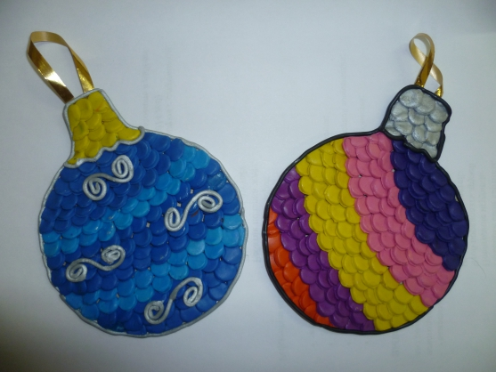

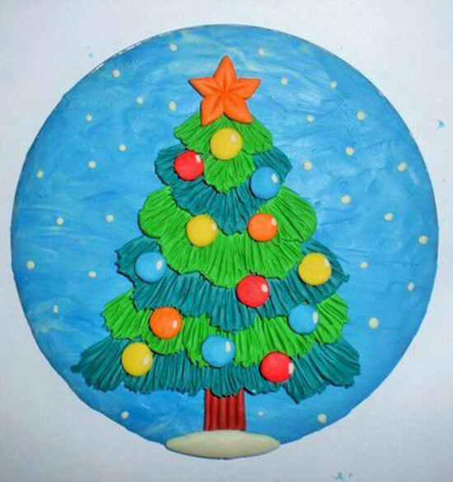
Рефлексия:
Какие вы молодцы, самые настоящие художники. Посмотрите, какие у вас замечательные новогодние игрушки получились.
- Была ли получена какая-то новая информация?
- Понравилась ли данная техника?
- Полезно ли будет полученная информация в будущем?
- Были ли какие-то сложности при выполнении работы?
Уважаемые коллеги, прошу вас выполнить рефлексию по методике «эмоциональное письмо»:
- Если вам понравилась наша работа, вам всё было понятно и всё удалось, если у вас сейчас хорошее настроение, то в корзинку положите улыбающийся смайлик.
- А если у вас возникли затруднения или вам что-то не понравилось, то выберите грустный смайлик.

V. Подведение итогов
Уважаемые коллеги, спасибо Вам за активное участие в работе мастер - класса, за чудесные работы. Будьте всегда здоровы! Творческих вам успехов! (общее фото).

Список литературы:

- Светлана Ляне «Пластилиновая сказка»;
- Интернет ресурсы;
- О.Ю Тихомирова, Г.А.Лебедева «Пластилиновая картина»;
- Ольга Кудина «Долина пластилина».

